Content

I.HTML+CSS 2

1.CSS selectors 2

2.Priority—ưu tiên áp dụng (CSS Specificity) 3

3.Units CSS - đơn vị đo lường 4

4.CSS-Variable—biến 5

5.Box-sizing-giữ nguyên kích thước element 6

6.Background-clip—đổ màu nền từ đâu vào 6

7. Background-image—đặt ảnh nền 6

8.Background-size – Kích thước ảnh 6

9.Background-origin – đổ màu ảnh nền 7

10. Background-position – tùy chỉnh vị trí ảnh nền 7

11.Background shorthand 7

12.Function - hàm 7

attr() – attribute-thuộc tính 7

13.Pseudo classes – su đồ - lớp giả 8

14.CSS - Pseudo element-phần tử giả 8

15.Bold – in đậm 11

15.Flexbox 11

16. Navigation Bar – thanh điều hướng - navbar 12

17.CSS BEM 12

18.Dựng source base 13

19.Reset CSS 13

20.Dựng CSS base 14

21.Nhúng Font-Icons 14

21.1 Icon css 15

99 Media Query 15

21 Navbar CSS 15

II.Javascript 16

# I.HTML+CSS

## 1.CSS selectors

Trong bài này mình chỉ đưa ra những CSS selectors cơ bản và thường xuyên được sử dụng nhất.

|  |  |  |
| --- | --- | --- |
| **Selector** | **Ví dụ** | **Mô tả** |
| .class | .intro | Chọn tất cả các thẻ có class=“intro” |
| .class1.class2 | .name1.name2 | Chọn tất cả các thẻ có cả name1 và name2 được đặt trong thuộc tính class của nó |
| .class1 .class2 | .name1 .name2 | Chọn tất cả các thẻ có class=“name2” là con của một phần tử có class=“name1” |
| * | * | Chọn tất cả các thẻ |
| element | h2 | Chọn tất cả các thẻ h2 |
| element.class | div.box | Chọn tất cả thẻ div có class=“box” |
| element, element | div, h2 | Chọn tất cả thẻ div và h2 |
| element element | div p | Chọn tất cả thẻ p trong thẻ div |
| element > element | div > p | Chọn tất cả thẻ p là con trực tiếp của thẻ div |
| element + element | div + p | Chọn thẻ p đứng liền kề sau thẻ div |
| element ~ element | div ~ p | Chọn tất cả thẻ p đứng sau thẻ div |

## 2.Priority—ưu tiên áp dụng (CSS Specificity)

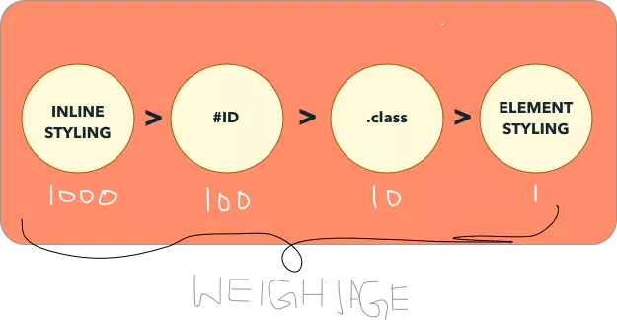

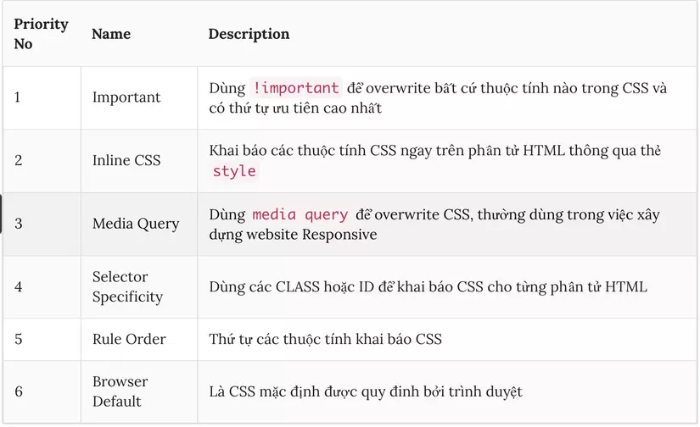

2.0. Internal, External

- Cái nào gọi sau thì đựơc áp dụng

2.1  **!important = 10000 = max**

2.2. inline = 1000

2.3. #id = 100

2.4.class = 10

2.5. tag = 1

- tag - gọi thẳng tên của thẻ

h1 {

}

2.6. equal specificity?

- Các thẻ giống nhau được gọi lại nhiều lần

2.7. universal selector and inherited? - 0

## 3.Units CSS - đơn vị đo lường

(Để tùy chỉnh kích thước hiển thị)

3.1.Absolute units_tuyệt đối --- không đổi

*px – điểm ảnh, độ phân giải

*pt

*cm

*mm

*inch

*pc

3.2.Relative units_tương đối----vs cái gì

Bị thay đổi

*%

-Phụ thuộc thẻ cha chứa nó

- Thường sử dụng khi chia layout

*rem

-Phụ thuộc thẻ root html{ }

1rem = …px trong định dạng css cho thẻ html

🡪dễ kiểm soát vì chỉ cần quan tâm tới thẻ html

Nên đặt font-size thẻ html = 100% tương đương 16px

Ưu điểm khi sử dụng rem cho font-size

*em

-Phụ thuộc thẻ gần nhất chứa nó, mà chứa thuộc tính có đơn vị là em

Vd thuộc tính font-size: 2em;

🡪tìm thẻ cha có thuộc tính font-size gần nó nhất

🡪khó kiểm soát

*vw – viewport width chiều ngang của trình duyệt

Viewport – khung nhìn, độ rộng trình duyệt

50vw 50% chiều ngang của trình duyệt

50vw != 50%

*vh - viewport height chiều dài của trình duyệt

🡪khi nào muốn 1 đối tượng có chiều rộng và chiều cao luôn bằng vs màn hình🡪sử dụng thuộc tính vw và vh

*vmin

*vmax

*ex

*ch

## 4.CSS-Variable—biến

-Sử dụng lớp giả🡪tạo biến toàn cục🡪sử dụng mọi nơi

Vd

/*Khai báo biến*/

: root {

--text-color: red;

}

h1 {

color: var(--text-color);

}

var(…) sử dụng hàm

Tạo biến local:

h1 {

--my-color: green;

color:var(--my-color);

}

## 5.Box-sizing-giữ nguyên kích thước element

ứng dụng: giữ nguyên kích thước đối tượng khi padding và border biến động

box-sizing: border-box;

## 6.Background-clip—đổ màu nền từ đâu vào

- Áp dụng cho background-color

## 7. Background-image—đặt ảnh nền

Hình ảnh nào viết trước sẽ ở trên:

background-image:  url(…), url(…);

kích thước ảnh nền:

+ chiều rộng 100%

+ chiều cao auto

background-size: 100% auto;

lặp lại hình ảnh:

background-repeat: no-repeat;

repeat-y

repeat-x

Tạo ra dải màu chuyển đều đặn

linear-gradient(0deg, #333, #ccc)

hướng xoay : 0deg

màu bắt đầu chuyển: #333_màu đặc

màu kết thúc chuyển: #ccc

Tạo màu trong suốt: rgba(255, 255, 255, 0.2)

a-độ trong suốt giảm dần 0-1

## 8.Background-size – Kích thước ảnh

Cố gắng lấy chiều dài hơn (của trang web)

+Điều kiện: ko cắt xén, che khuất bức ảnh

+Có khoảng trắng

Background-size: contain;

Cố gắng lấy chiều dài hơn (của trang web)

+Chấp nhận che khuất bức ảnh

+ko có khoảng trắng

Background-size: cover;

## 9.Background-origin – đổ màu ảnh nền

- Tương tự như background-clip—nhưng áp dụng cho background-image

+ Mặc định là ảnh đổ từ lớp padding-box

Background-origin: content-box;

## 10. Background-position – tùy chỉnh vị trí ảnh nền

background-position: top right;

Viết 1 giá trị, giá trị thứ 2 tự động là center

background-position: 50px 30px;

chiều rộng: cách lề trái 50px

chiều cao: cách lề trên 30px

## 11.Background shorthand

Background image, repeat, position, size.

Background: #333 url(…) no-repeat center / contain

Màu, link ảnh,lặp lại ko, căn chỉnh vị trí, kích thức

Cần thêm 1 dấu gạch chéo trc background-size

No-repeat đưa vào ngay sao link hình ảnh

## 12.Function - hàm

Hàm rgb() - tạo ra màu đặc — ko thể nhìn xuyên qua

calc() – tính toán

Ứng dụng trong cộng cả hai giá trị tương đối và tuyệt đối cùng 1 lúc.

### attr() – attribute-thuộc tính

thường được dùng với lớp giả

 <a href="https://fullstack.edu.com.vn/">Học lập trình f8 </a>

/* lớp giả */

a::after {

    content: "(" attr(href)  ")";

}

## 13.Pseudo classes – su đồ - lớp giả

Example:

h1:hover {

}

- :hover - di mouse into will have change (or active)

- :active - press and keep mouse 🡪 will have change

- :first-child / :last-child - apply for tag <ul> and <li>

## 14.CSS - Pseudo element-phần tử giả

Tác dụng: tạo ra các phần tử hiển thị trên web site mà không dung html code, chỉ cần css code thôi

Chú ý: mỗi 1 phần tử giả chỉ tồn tại 1 lần; css bình thường

::before

Vd: vẽ 1 hình vuông trong 1 thẻ div

.box::before {

Content: “”; 🡪 giúp thẻ tồn tại, không có không được, cho dù là chuỗi rỗng

Display: block; 🡪 tạo khối

Width: 50px;

Height: 50px;

Background-color: while;

}

::after tương tự ::before

::first-letter

Làm to chữ cái đầu tiên (các bài báo ngày xưa)

h1 :: first-letter{

font-size: 50px;

}

::first-line

::selection

-khi bôi đen sẽ có sự thay đổi trên web site

15.Relative – giao diện đè lên nhau - ứng dụng cho thông báo, tiến độ khoá học…

Thiết lập vị trí hiện thị của phần tử trên web site

Position:

+relative – tương đối

Lấy chính mình làm gốc toạ độ, không bị phụ thuộc vào bất kỳ đối tượng nào cả.

h1{

Position: relative; (không có Position; top, right không hoạt động)

Top: 100px;

Right: 100px;

}

+absolte-vị trí tuyệt đối

Phụ thộc thẻ cha gần nhất có thuộc tính position. Lấy thẻ cha là gốc toạ độ

Vd:

<div class="box">

<div class="box-child"></div>

</div>

.box{

width: 100%;

height: 120px;

background-color: #333;

position: relative; 🡪 1 trong 4 thuộc tính(relative, absolute, fixed, sticked) không quan trọng. 🡪 quan trọng là keyword “position”

}

.box-child{

width: 50px;

height: 50px;

background-color: #fff;

position: absolute;

right: 0;

bottom:0;

//chỉ sử dụng được 2 / 4 🡪 ưu tiên left, top khi viết cả 4

//bottom: 0;

//left: 0;

}

🡪 các thẻ div lồng nhau 🡪 tạo hiệu ứng khối chứa khối (không giới hạn số lượng khối child1, child2, child3, child4….)

+fixed – phụ thuộc khung trình duyệt

Vd: phần header giữ nguyên khi kéo trình duyệt

.header {

Position: fixed;

Top: 0; //header trên

// or bottom: 0; //header dưới

Width: 100%;

Hight: 34px;

}

+sticky – bám dính- phụ thuộc khung trình duyệt (khuyến cáo không sử dụng)🡪 thay thế bằng fixed+javascript

ứng dụng trong Menu, header, navbar….

Kiểm tra tag nào được trình duyệt nào hỗ trợ:

Google search keyword “caniuse.com”

## 15.Bold – in đậm

Tag <b> in đậm văn bản

Tag <i> in nghiêng

Tag <u> gạch chân

## 15.Flexbox

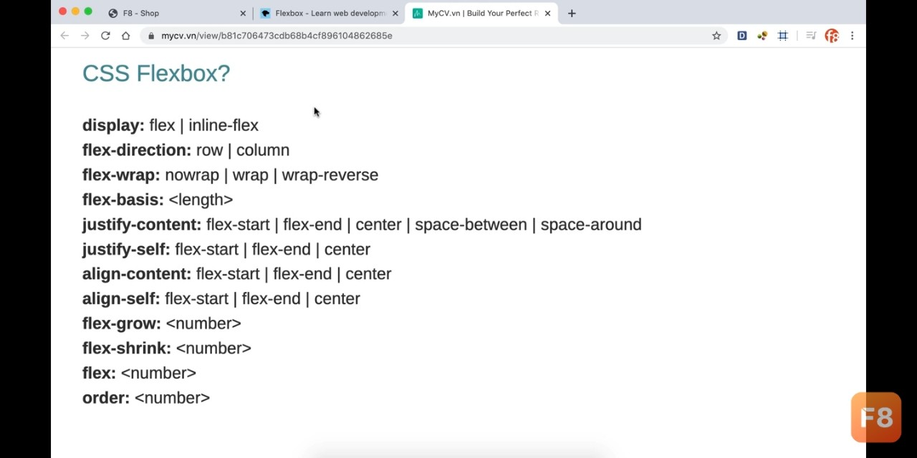

Display: flex; 🡪 flex-direction mặc định là : row;

-justify-content:

+ space-around: ngược lại với space-between 🡪 có khoảng trống ở 2 bên

+ space-between: không có khoảng trống ở 2 bên (item ngoài cùng bên trái và bên phải

+ space-evenly: tất cả các khoảng cách đều bằng nhau.

Luyện tập flexbox

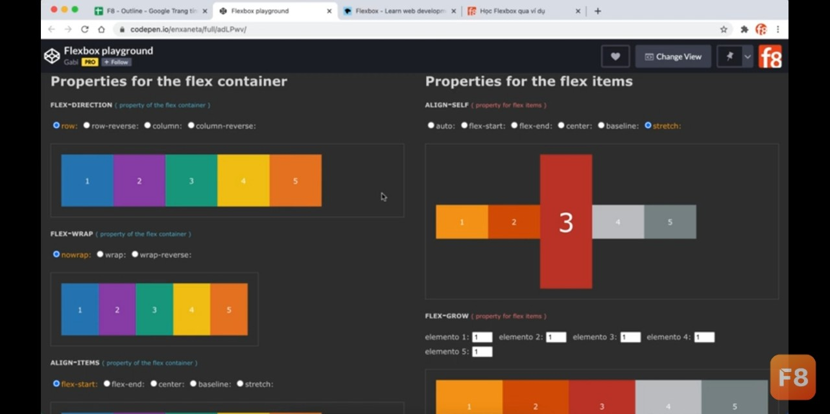

## 16. Navigation Bar – thanh điều hướng - navbar

## 17.CSS BEM

# BEM

- Là tiêu chuẩn đặt tên class khi viết CSS

## Ý nghĩa

- Viết tắt của: block element modifier

- Block: khối

- Element: thành phần trong khối

- Modifier: bổ xung ý nghĩa cho ‘Block’ hoặc ‘Element’

## Tại sao phải dung BEM

- Mỗi người đặt một kiểu

- Members đặt class trùng nhau, CSS đè lên nhau

## Cú pháp

- .block

- .block__element

- .block--modifier

- . block__element--modifier

## Tính ứng dụng

- Xây dựng layout website

- Xây dựng thành phần trên website

## Ưu điểm

- Tính rõ ràng

- Tái sử dụng dễ dàng

- Giúp cả team làm việc với nhau dễ dàng

- Tính module, không lo CSS của class này ảnh hưởng lên CSS của class khác

## Nhược điểm

- Tên class dài

- Một số người cho là xấu

## Khi nào dung BEM là phù hợp?

- Dự án nhiều members

- Dự án lớn, số lượng pages nhiều hoặc số lượng các thành phần trên giao diện nhiều

## Thực hành

- Làm button

- Làm message

- Làm 1 thành phần trên website

## 18.Dựng source base

## 19.Reset CSS

- Loại bỏ cách quy chuẩn trình duyệt mặc định có.

Normalizer css cdn – thư viện reset css

<https://cdnjs.com/libraries/normalize>

- Link đường dẫn …min… vào trong dự án

Vì loại bỏ hết các khoảng trắng 🡪 giảm dung lượng

+ Đưa link lên trên cùng để các thư viện sau có thể ghi đè

## 20.Dựng CSS base

Font chữ

Search: google roboto font 🡪 còn rất nhiều thao tác đằng sau 🡪 cần xem video

## 21.Nhúng Font-Icons

- Con trỏ chuột hình bàn tay

cursor: pointer;

- Di chuột vào thì mờ đi 🡪 sử dụng :hover

- Đang là màu trắng nhưng mờ đi 🡪 sử dụng màu trắng, độ trong suốt 0.7 rgba(255, 255, 255, 0.7)

- Bỏ gạch chân trong thẻ a

File css

text-decoration: none;

Thêm icon font vào website

B1: Import thư viện icon google vào website

Tải về 🡪 cho vào dự án🡪Thêm đường link( tuỳ vị trí lưu thư viện)

<link *rel*="stylesheet" *href*="./assets/font/fontawesome-free-6.2.0/css/all.css">

B2: Tìm kiếm icon (https://fontawesome.com/icons)

B3: Lấy tên icon ( Thẻ i)

B4: Sử dụng tên icon (Đặt thẻ i vào vị trí mong muốn)

Vd: sử dụng icon facebook

 <i *class*="fa-brands fa-facebook"></i>

Nếu muốn có link liên kết 🡪 cho tag a bên ngoài tag i (tag i chứa icon font)

### 21.1 Icon css

# 99 Media Query

Media Query là một trong những tính năng mới được thêm vào trong CSS3, bằng việc sử dụng những cú pháp query để chúng ta có thể đáp ứng được nhiều kích cỡ màn hình khác nhau cho riêng mỗi thiết bị: desktop, mobile, tablet.

100.Phím tắt nhanh

- ! + enter 🡪 tạo phần đầu của file html

- Thư viện sau có thể ghi đè thư viện trước.

- .app + tap 🡪 tạo thẻ div có class là app

- header.header + tab 🡪 tạo thẻ header có class là header

- Bôi đen khối mã 🡪 alt + mũi tên lên: đưa 1 khối được bôi đen vào khối đứng trc đó.

## 21 Navbar CSS

# II.Javascript

Kiểu Boolean

Phía trc biến có is

Vd: isSuccess

Kiểm tra kiểu dữ liệu biến:

Console.log(typeof values);

II.10.HTML DOM